Група дітей молодшого віку «Пізнайки»

Розпочинаємо дистанційну освітню діяльність «Вчимося вдома»
Вихователі: Сенюк Людмила Сергіївна
Неделюк Таїса Олександрівна

Пропонуємо Вам цікаві завдання для розвитку дітей на І тиждень
1. Прочитайте малятам оповідання В.Сухомлинського «Конвалії в саду»
https://www.youtube.com/watch?v=ptdi1n8r6pI

Бесіда за змістом оповідання
-Як називається оповідання?
-Чому хлопчик довго стояв перед квіткою?
-Що хотів зробити Петрик?
-Навіщо Петрику квітка?
-Чи зірвав Петрик квіточку?
-Як ви гадаєте,чи правильно вчинив Петрик?
-А ви, памятаєте збереження довкілля гуляючи в парку, в лісі?

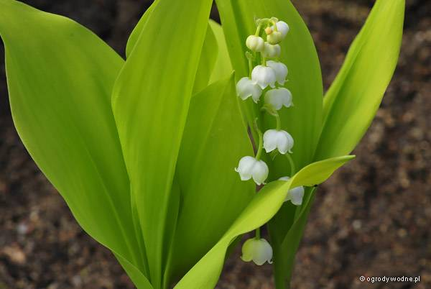
2. З логіко-математичного розвитку ми вчили число і цифру 3.
Повправляйтеся з дітьми у кількісній лічбі в межах 3
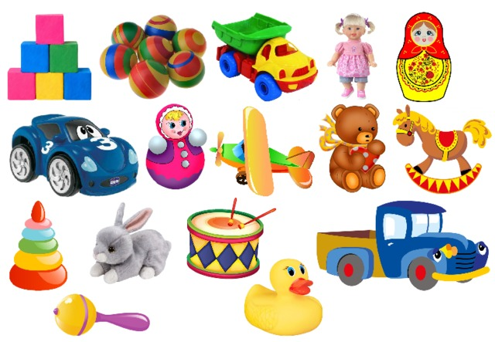
Загадайте малятам загадки про геометричні фігури
Він уже знайомий мій

Кожен кут у нім прямий.
Всі чотири сторони
Однієї довжини. (Квадрат)


Він не круг і не квадрат,
І не прямокутник,
Має тільки три кути,
Звуть його…(Трикутник)

Я без сторін і без кутів,
Як звуся відгадай.
І на малюнках дітлахів,
У сонечку впізнай.(Круг)

Перегляньте відео про геометричні фігури за посиланням
https://www.youtube.com/watch?v=f9mt5NudSTc

3.Проведіть бесіду з дітьми про назву рідного краю,зокрема міста, у якому народилися. Розповісти,про людей які живуть в Україні - це український народ. Ознайомити малят з українськими звичаями.


Проведіть фізкультхвилинку «Облітав журавель»

Облітав журавель сто морів,сто земель.
(Пересуваються легким бігом,змахуючи руками)

Облітав, обходив,крила, ноги натрудив.
(Пересуваються чітким кроком із високим підніманням колін)
Ми спитали журавля:
(Зупиняються, руки складають за спиною)
-Де найкращая земля?
(Руки простягнуті вперед)
Журавель відповідає:
(Махи розведеними в сторони руками)
-Краще рідної немає!
(Руки схрещені на грудях,заперечливе хитання головою)

Пограйте артикуляційну гру «Чистомовки-скоромовки від лисички»

Чітко й виразно повторювати вислови-чистомовки зі звуковими сполученнями твердих і мяких приголосних звуків із голосними.

Ли-ли-ли---в лісі лиски побули.
Лі-лі-лі--- лисенята в них малі.
Ла-ла-ла--- лиска ласощі несла.
Ля-ля-ля--- стріла лисонька теля.

Повторити з дітками правила безпечної поведінки вдома.
https://www.youtube.com/watch?v=kNMnyq2KpMs

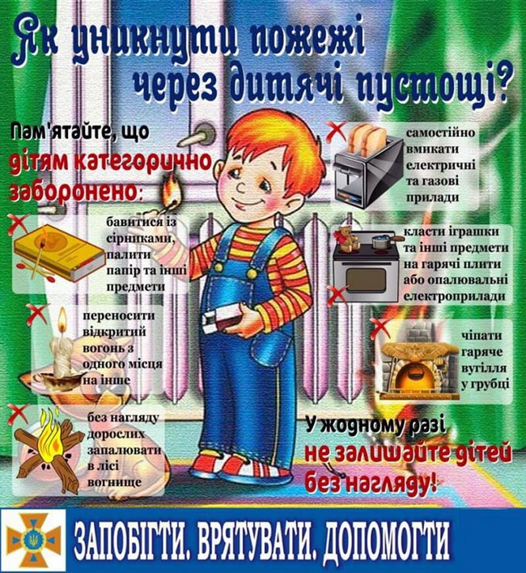



Прочитайте малятам вірш-загадку про пролісок
Чарівна і дуже ніжна
Навесні в гаї
Квітка синя,дивовижна
Перша розцвітає.
Оживає вмить лісок,
Як розквітне…(пролісок)

Правильно, це-пролісок.
- Де ростуть проліски?
- Коли вони розцвітають?
- Що є в проліска? (листочки,стебло,квіточки,корінь.)
- У проліска листочки довгасті, блискучі темно-зелені. Стебельце тоненьке як ниточка,а на ньому квіточки-яскраво-сині,як краплинки весняного неба. Вони схожі на маленькі дзвіночки. Корінь у проліска схожий на цибульку.

Влаштовуємо конкурс на кращий малюнок на тему «Весна прийшла».
Чий малюнок набере найбільше вподобайок, буде розміщений на сайті садочка, та в інстаграм.

Пропонуємо намалювати малюнок «Весняна пташка» ( пташку необхідно вирізати з кольорового паперу або намалювати дорослим, а діти можуть розмалювати її пензликом, пальчиком, вушною паличкою)

